SPRZĄTANIE ŚWIATA 2022r.

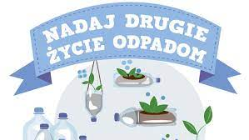

Zapraszam do udziału w konkursie

Segreguj śmieci i daj zużytym opakowaniom drugie życie.

Zrób przedmiot z odpadów nadających się do recyklingu!!!

Prace możecie oddawać do 17.10.2022r.

Zapraszam
Marzena Kędzierska

